KOMIAT-LEHTI 22.11.2017 (Digilehti)
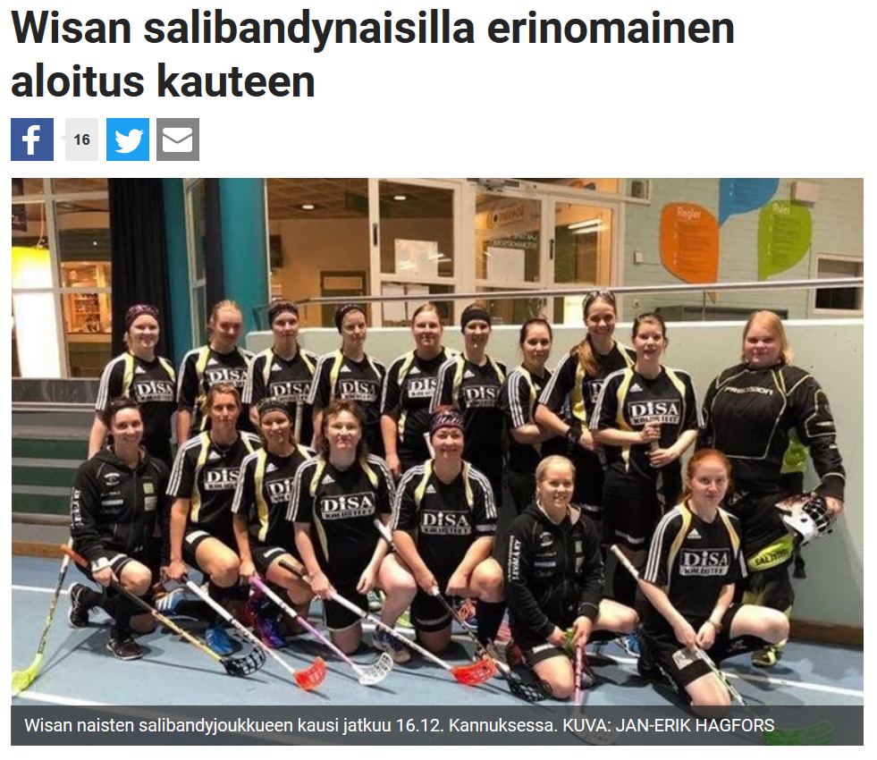
Kauhavan Wisan salibandynaiset pelaavat 3-divisioonassa Pohjanmaan lohkossa. Takana on kolme jännittävää ottelupäivää. Loppuvuoden peleihin joukkue lähtee sarjan kakkosena tasapisteissä sarjaykkösen Blue Fox II:n ja kolmantena olevan PaSun kanssa. BlueFox johtaa vain maalierolla, keskinäisen kohtaamisen vei Wisa.
Salibandykausi avattiin Kokkolassa 15.10. Kauden avauspelissä vastassa oli Nurmon Jymy. Peli oli Wisan hallintaa alusta alkaen. Pelin päätteeksi taululla olikin komeat 5 - 0 (1-0, 3-0, 1-0). Maalin teossa onnistuivat Satu Sippola (syöttäjänä Tiina Hagfors), Hanna Innanen (syöttäjänä Iida Peltoluhta), Sarita Peltokangas (Hagforsin ja Mirva Ekolan syötöistä) kahteen kertaan ja Jenni Evälä (syöttäjänä Ekola). Sippolalle tämä oli uran ensimmäinen peli, ja heti tuli maali.
Sen sijaan peli Nibacos II:sta vastaan päättyi 1 - 3-tappioon (0-0, 0-3, 1-0). Wisan ainoasta osumasta vastasi Evälä Minna Hovilan avittamana. Peli oli voitettavissa, mutta Wisan laukaukset eivät onnistuneet yllättämään maalivahtia riittävän monesti.
Kauden toisista otteluista napattiin komeat voitot Vaasassa 4.11. SB Vaasa -pelissä maalihanat avasi komealla hattutempullaan Minna Hovila. Verkkoa pääsi heiluttamaan myös Katja Kankaansyrjä.
Emmi Tietäväisen pistetilille kirjattiin kolme syöttöpistettä. Voitokkaat loppulukemat SB Vaasaa vastaan siis 4 - 0 (2-0, 0-0, 2-0). Peli oli tasaisempaa kuin lopputulos antaa ymmärtää: SB Vaasalla oli enemmän laukauksia maalia kohti kuin Wisalla, mutta vaasalaisvedot kilahtivat tolppiin ja maalivahdin hanskoihin.
Peli Kannuksen Uraa vastaan oli puolin ja toisin tahmeaa vääntöä päättyen Wisan voittoon 2 - 0 (1-0, 0-0, 1-0). Ensimmäisessä erässä Kankaansyrjä sai pallon maaliin Hovilan syötöstä. Kolmannessa erässä Hagfors teki uransa ensimmäisen maalin Sippolan syötöstä. Maalivahti Suvi Kujala pelasi nollapelit Vaasassa.
Kolmantena ottelupäivänä Nurmossa 18.11. salibandynaiset kohtasivat ensin sarjakärki Blue Fox II:n Uudestakaarlepyystä. Peli oli tiukkaa vääntöä, joka päättyi voitokkaasti 3 - 2 (0-1, 2-0, 1-1).
Blue Fox II aloitti terävästi aiheuttaen harmaita hiuksia Wisalle laittamalla pallon maaliin pelin ensimmäisillä minuuteilla. Onneksi Wisan kantti kesti, ja toisessa erässä niin Ekola (syöttäjänä Petra Katajamäki) kuin Hovilakin (syöttäjänä Kankaansyrjä) saivat pallon osumaan häkkiin. Kolmannessa erässä ratkaisevan osuman taituroi puolestaan Tietäväinen (syöttäjänä Kankaansyrjä).
SBS Lapua rynnisti vauhdikkaasti Wisaa vastaan. Ykkösketju otti kuitenkin Kankaansyrjän (syöttäjänä Evälä) johdolla luulot pois lapualaisilta iskemällä ensimmäisen maalin ajassa 00.36.
Wisa onnistui ujuttamaan pallon naapurin verkkoihin vielä kahdesti ensimmäisessä erässä Katajamäen (syöttäjänä Tietäväinen) ja Hovilan (syöttäjänä Kankaansyrjä) vedoista. Kolmannessa erässä SBS Lapuassa nykyisin pelaava, entinen Wisan joukkuetoveri Nea-Maria Tervasmäki onnistui iskemään yhden kuitin. Loppulukemat olivat siten 3 - 1 (3-0, 0-0, 0-1).
Erityismaininta näistä peleistä menee nuorelle Evälälle, joka teki hartiavoimin töitä kentän molemmissa päissä.
Hyvin sujunut voitokas alkukausi näkyy myös pelaajapörsseissä. Suvi Kujala on maalivahtipörssin kärjessä. Hyökkääjistä Minna Hovila on kokonaispistepörssin kolmantena, Katja Kankaansyrjä kuudentena ja Emmi Tietäväinen seitsemäntenä.
Joukkueessa pelaavat Anne-Mari Vuorijärvi, Emmi Tietäväinen, Tiina Hagfors, Katja Kankaansyrjä, Riikka Muurimäki (kapteeni), Minna Hovila, Essi Peltoluhta, Hanna Innanen, Jenni Evälä, Sarita Peltokangas, Iida Peltoluhta, Ulla Jylhä, Mirva Ekola (varakapteeni), Petra Katajamäki, Teija Lampinen, Satu Sippola ja Suvi Kujala ja Johanna Vainionpää.
Teija Lampinen

